

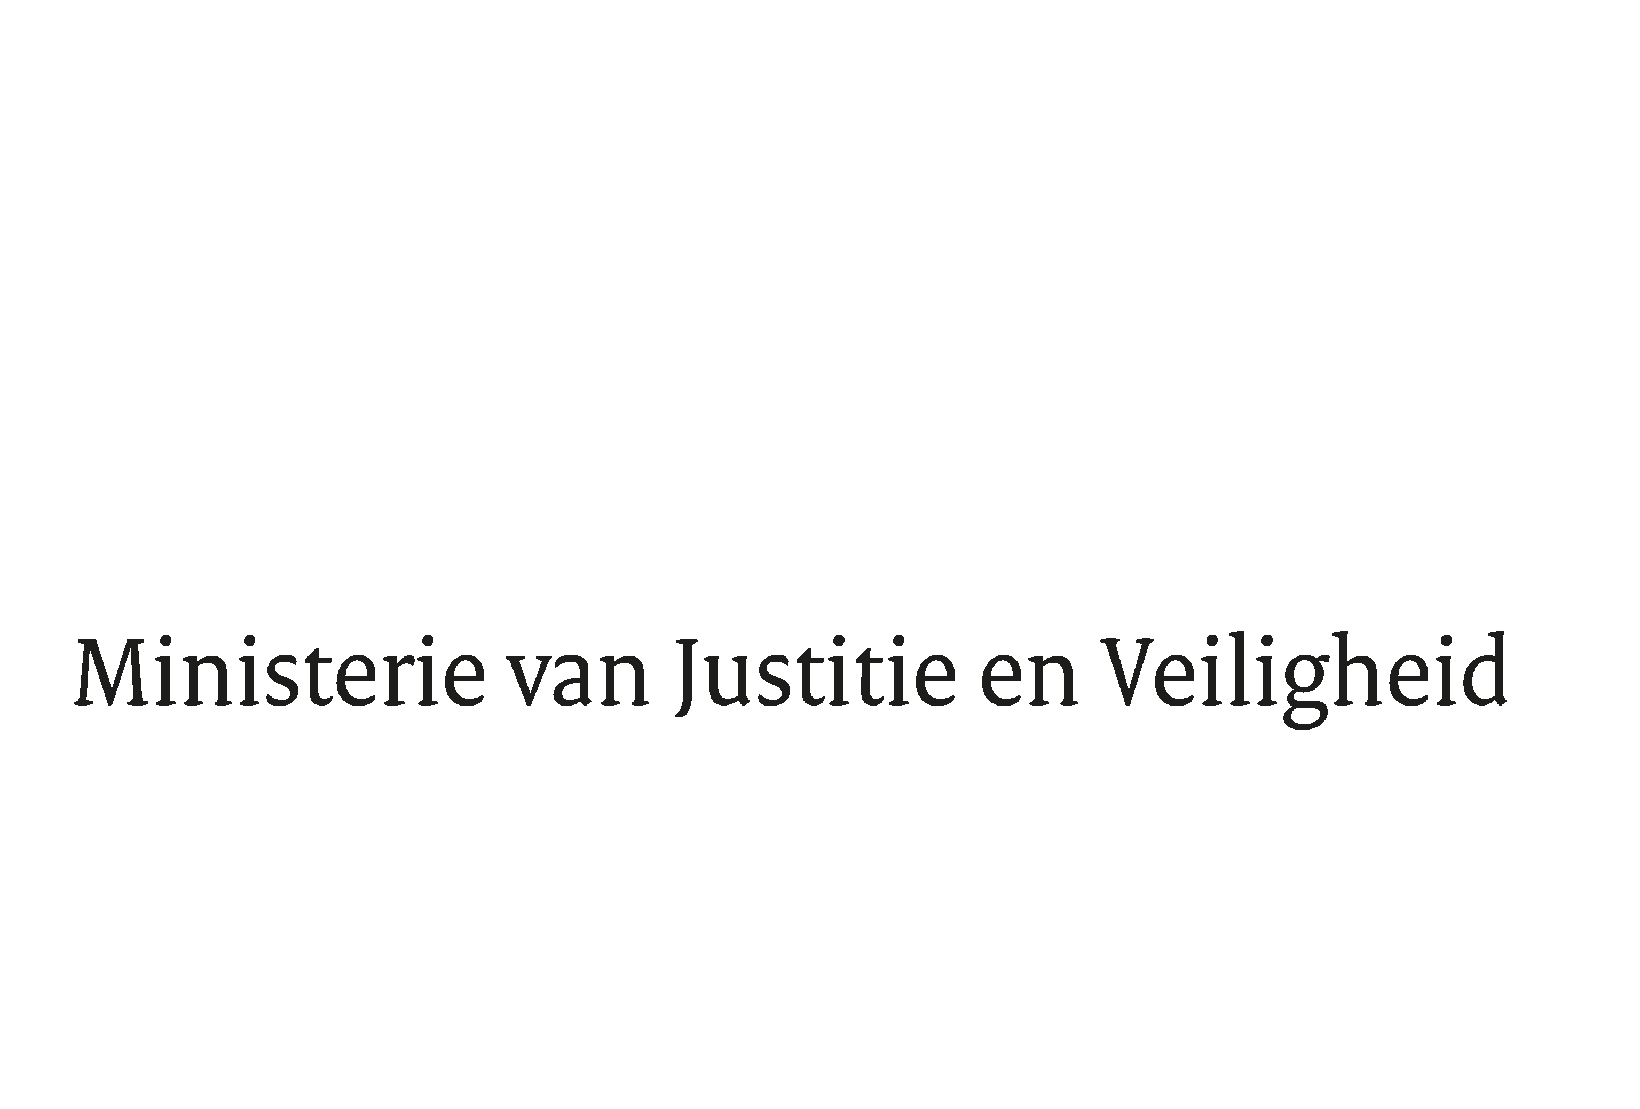

> Retouradres Postbus 20011 2500 EH Den Haag
Aan de Voorzitter van de Tweede Kamer
der Staten-Generaal
Postbus 20018
2500 EA DEN HAAG

Datum | 25 november 2025
Betreft | Antwoorden Kamervragen over het voornemen om ‘Antifa’ als terroristische organisatie aan te merken
Ministerie van Justitie en
Veiligheid
Turfmarkt 147
2511 DP Den Haag
Postbus 20011
2500 EH Den Haag
www.rijksoverheid.nl/jenv

Ons kenmerk
6797740

Uw kenmerk
2025Z17451

Bij beantwoording de datum en ons kenmerk vermelden. Wilt u slechts één zaak in uw brief behandelen.

In antwoord op uw brief van 22 september 2025 deel ik u, mede namens de minister van Buitenlandse Zaken, mee dat de schriftelijke vragen van het lid Boswijk (CDA) aan de minister van Justitie en Veiligheid over het voornemen om ‘Antifa’ als terroristische organisatie aan te merken worden beantwoord zoals aangegeven in de bijlage bij deze brief.
De Minister van Justitie en Veiligheid,
Foort van Oosten

Vragen van het lid het lid Boswijk aan de minister van Justitie en Veiligheid over het voornemen om ‘Antifa’ als terroristische organisatie aan te merken (ingezonden op 22 september 2025, 2025Z17451)

Vraag 1
Heeft u kennisgenomen van het artikel in de Volkskrant van 19 september jl. waarin diverse deskundigen, waaronder prof. Edwin Bakker en prof. Beatrice de Graaf, stevige kritiek uiten op de aangenomen motie om ‘antifa’ als terroristische organisatie aan te merken? 1)

Antwoord vraag 1
Ja hier heb ik kennis van genomen.

Vraag 2
Kunt u bevestigen dat in Nederland het aanwijzen van organisaties als terroristisch uitsluitend gebeurt op basis van internationale sanctielijsten van de Europese Unie en de Verenigde Naties, of op basis van een rechterlijke uitspraak of een rapport van de veiligheidsdiensten?

Antwoord op vraag 2
Onze vrijheden en democratische rechtsstaat zijn een kostbaar bezit. Het is van groot belang dat deze zo goed mogelijk worden beschermd. Nederland kent dan ook een sterke bescherming van de vrijheid van organisatie en vereniging. Tegelijkertijd zien we dat er organisaties in Nederland zijn die misbruik maken van deze vrijheden, bijvoorbeeld doordat zij terroristische activiteiten ondersteunen. Het kabinet is er alles aan gelegen om tegen dergelijke organisaties op te treden.
De beoordeling of er sprake is van een terroristische organisatie is in een strafzaak voorbehouden aan de rechter. Het moet gaan om een samenwerkingsverband, met een zekere duurzaamheid en structuur, tussen de verdachte en ten minste één andere persoon, waarbij het oogmerk van dat samenwerkingsverband is gericht op het plegen van (specifieke) misdrijven die zijn opgesomd in artikel 83 Wetboek van Strafrecht (Sr) en die zijn begaan met het in artikel 83a Sr omschreven terroristisch oogmerk. Dit wordt op basis van feiten en omstandigheden door de rechter beoordeeld.
Daarnaast kan de minister van Buitenlandse Zaken bij voldoende aanwijzingen van betrokkenheid bij terroristische activiteiten, in overeenstemming met de minister van Financiën en de minister van Justitie en Veiligheid, deze personen of organisaties op de nationale sanctielijst terrorisme plaatsen. Voldoende aanwijzingen zijn onder meer:
De instelling van een onderzoek of vervolging door een bevoegde instantie wegens een terroristische activiteit of poging daartoe, of de deelname aan- of het vergemakkelijken van een dergelijke activiteit, met name door financiering;
Een veroordeling door de rechter voor voorgenoemde feiten;
Een ambtsbericht van de AIVD dat geloofwaardige indicaties bevat van betrokkenheid van een persoon of organisatie bij een terroristische activiteit of poging daartoe.

Het plaatsen van personen of organisaties op de nationale sanctielijst terrorisme is een vergaande en ingrijpende maatregel die een zorgvuldig proces vereist. Alleen wanneer wordt voldaan aan de juridische vereisten voor een dergelijke plaatsing, zal een persoon of organisatie op de nationale sanctielijst terrorisme worden geplaatst.
Op internationaal niveau kunnen de Verenigde Naties en de Europese Unie sancties opleggen aan personen, groepen en entiteiten die betrokken zijn bij terroristische daden. Het EU-terrorisme sanctieregime (GS931) is ter implementatie van VN Veiligheidsraad Resolutie 1373 (2001).
Personen, groepen en entiteiten kunnen worden toegevoegd aan de sanctielijst behorend bij het EU-terrorisme sanctieregime (GS931) als hiervoor sprake is van een grondslag in een nationale beslissing van een bevoegde instantie van een lidstaat van de EU. Die nationale beslissing moet betrekking hebben op de inleiding van een onderzoek of een vervolging wegens een terroristische daad, poging tot het plegen van een dergelijke daad, of de deelname aan of het vergemakkelijken van een dergelijke daad, op grond van bewijzen of serieuze en geloofwaardige aanwijzingen, dan wel om een veroordeling wegens dergelijke feiten. Indien sprake is van een dergelijke nationale beslissing, kan de Raad van de EU besluiten de persoon, groep of entiteit op de sanctielijst van GS931 te plaatsen. Voordat de Raad tot een plaatsing overgaat, moet het verifiëren of de nationale beslissing aan een aantal voorwaarden voldoet. De door de bevoegde instantie vastgestelde feiten dienen overeen te komen met terroristische handelingen zoals gedefinieerd in GS931 en de plaatsing van een persoon, groep of entiteit gebaseerd op de sanctielijst dient gebaseerd te zijn op recente feiten. Een bevoegde instantie kan in principe instanties van derde staten omvatten. Daarbij geldt de aanvullende voorwaarde dat de nationale beslissing genomen dient te zijn met inachtneming van de rechten van de verdediging en het recht op een effectieve rechterlijke bescherming. Plaatsing van een persoon, groep of entiteit op de sanctielijst van het EU-terrorisme sanctieregime geschiedt op basis van eenparigheid van stemmen (‘unanimiteit’) in de Raad.
Plaatsing op de nationale en/of EU-sanctielijst terrorisme heeft tot gevolg dat de tegoeden en economische middelen van de betreffende persoon, groep of entiteit worden bevroren en dat er een verbod is op de beschikbaarstelling van tegoeden en economische middelen aan deze persoon, groep of entiteit. Plaatsing van een persoon, groep of entiteit op de EU-terrorisme sanctielijst heeft tot gevolg dat die persoon of organisatie van rechtswege in Nederland is verboden (artikel 2:20, vierde lid, BW en artikel 10:122 BW indien het een buitenlandse corporatie betreft).

Vraag 3
Deelt u de analyse dat een motie die oproept om ‘antifa’ als terroristische organisatie te bestempelen, voorbijgaat aan dit rechtsstatelijk kader en daarmee verwachtingen wekt die juridisch niet uitvoerbaar zijn?

Vraag 4
Hoe beoordeelt u de risico’s voor de rechtsstaat wanneer Kamermeerderheden oproepen tot maatregelen die haaks staan op vijftig jaar antiterrorismebeleid, zoals door prof. De Graaf benoemd?

Vraag 5
Kunt u toelichten hoe u voorkomt dat politieke druk of morele paniek aanleiding kan geven tot het nemen van stappen die het fundament van de Nederlandse rechtsstaat ondermijnen?

Vraag 6
Hoe beoordeelt u in dit licht de proportionaliteit en doelmatigheid van het in de motie gevraagde beleid?

Vraag 9
Acht u het uitvoeren van de aangenomen motie in strijd met de Nederlandse rechtsstaat en met de geldende juridische kaders voor aanwijzing van terroristische organisaties? Zo ja, welke consequenties verbindt u daaraan en hoe gaat u met de uitvoering van deze motie om? Zo nee, waarom niet? Welke juridische grondslag ziet u wél voor uitvoering?

Antwoord op vraag 3, 4, 5, 6 en 9
Nederland heeft door de jaren heen (inter)nationaal en lokaal een robuust netwerk van samenwerkende professionals met expertise en wettelijke bevoegdheden opgebouwd om aanslagen te voorkomen en extremisme en terrorisme tegen te gaan. Dit is verankerd in de Nationale Contraterrorisme strategie 2022-2026. Gelet op de grote impact van terrorisme en extremisme op de gehele samenleving, kent het beleid verschillende verregaande en ingrijpende maatregelen. Voor al deze maatregelen geldt dat de voorwaarden om een dergelijke maatregel op te kunnen leggen wettelijk zijn vastgelegd. Een besluit moet altijd gedegen (juridisch) worden onderbouwd op basis van feiten, waarbij ook de proportionaliteit en subsidiariteit wordt meegewogen. Vervolgens kunnen deze besluiten getoetst worden door de rechter.
Het plaatsen van personen of organisaties op de nationale sanctielijst terrorisme of EU of VN sanctielijst terrorisme is één van de vergaande en ingrijpende maatregelen. Per persoon, groep of organisatie wordt nauwgezet gekeken naar de omstandigheden en aanwijzingen. Daarbij is en blijft maatwerk geboden. Een dergelijk besluit kan enkel worden genomen als aan de wettelijke vereisten voor plaatsing is voldaan, zie ook de beantwoording van vraag 2.
Gelet op bovenstaande is de motie door de minister-president ontraden. Het is niet aan mij om een oordeel te vellen over het stemgedrag van Kamerleden. Het is aan het kabinet om een appreciatie te geven op moties en bij een aangenomen motie – binnen de wettelijke kaders – zorgvuldig te kijken naar de mogelijkheden om de motie uit te voeren. Dat is ook het geval bij onderhavige motie, waarbij het kabinet nauwgezet kijkt naar de omstandigheden en aanwijzingen en deze toetst aan de – hierboven toegelichte – wettelijke eisen. Over de uitkomsten hiervan zal ik uw Kamer voor het kerstreces per brief informeren.

Vraag 7
Acht u het risico reëel dat het labelen van een brede, losse beweging als ‘terroristisch’ juist kan leiden tot verdere radicalisering, doordat gematigde stemmen buitenspel worden gezet en extremere individuen meer ruimte krijgen, zoals prof. Bakker waarschuwt?

Vraag 8
Kunt u reflecteren op de vergelijking die deskundigen trekken met ontwikkelingen in de Verenigde Staten, waar volgens hen de uitholling van de rechtsstaat mede begon met het lichtvaardig bestempelen van tegenstanders als ‘terroristen’?

Antwoord op vraag 7 en 8
In onze democratische rechtsstaat is de vrijheid van meningsuiting een groot goed. In een gezonde democratie moet het debat stevig gevoerd kunnen worden op de inhoud, waarbij juist ook ruimte is voor van de meerderheid afwijkende, tegendraadse of minder alledaagse standpunten of ideeën. Opvattingen mogen schuren of zelfs shockeren. Daarentegen zijn er wel grenzen aan de vrijheid van meningsuiting, namelijk daar waar de wet wordt overtreden.
Wanneer sprake is van extremisme en terrorisme zal het kabinet altijd streng optreden binnen de wettelijke kaders. Als er voldoende feitelijke informatie voorhanden is dat een persoon of organisatie zich bezighoudt met terroristische activiteiten en bijvoorbeeld op de nationale sanctielijst terrorisme zou moeten worden geplaatst, zal het kabinet daar dan ook toe overgaan. Aangezien het een ingrijpende en verregaande maatregel betreft, blijft maatwerk geboden en worden alle omstandigheden meegewogen. Met een dergelijk zwaarwegend besluit gaat het kabinet niet lichtvaardig om.
Het is niet aan mij om de ontwikkelingen in de Verenigde Staten te duiden.

1) Volkskrant, 19 september 2025, Kamer wil antifa aanmerken als terroristische organisatie. Gevaarlijke stoerdoenerij, zeggen experts (https://www.volkskrant.nl/politiek/kamer-wil-antifa-aanmerken-als-terroristische-organisatie-gevaarlijke-stoerdoenerij-zeggen-experts~bc72c8dd/).

nr. 2001/930/Gemeenschappelijk Buitenland Veiligheid Beleid, Gemeenschappelijk Standpunt nr. 2001/931/GBVB, Verordening (EG) nr. 2580/2001 en Gemeenschappelijk Standpunt nr. 2016/1693.
Kamerstukken II 2021-2022, 29754, nr. 641. Zie verder ook: Kamerstukken II 2021- 2022, 29754, nr. 645, Kamerstukken II 2022-2023, 29 754, nr. 654 en Kamerstukken II 2023-2024, 29 754, nr. 692.

